**Отчет о результатах НОК ДО в ДОО в 2022-2023 учебном году**

**1. Общие вопросы**

**1.1. Участники независимой оценки**

В оценке качества дошкольного образования в ДОО приняло участие 91 родителей / законных представителей воспитанников ДОО (охват 41%).

**Статус участников независимой оценки**

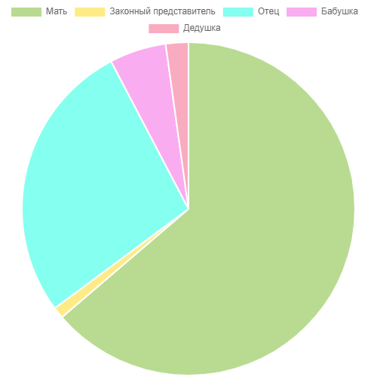

мать – 58%, отец – 25%, бабушка – 5%, дедушка – 2% , зак. пред. – 2%

**Пол и возраст участников независимой оценки**

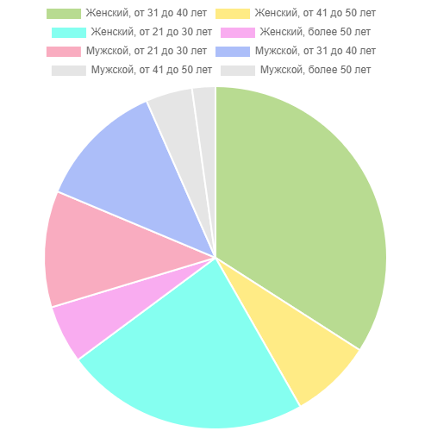

**1.2. Ответы родителей / законных представителей воспитанников ДОО на вопросы первой части анкеты**

1. При посещении детского сада обращались ли Вы к информации о его деятельности, размещенной на ИНФОРМАЦИОННЫХ СТЕНДАХ в помещениях детского сада?

**да -86% нет - 14%**

**2.** Пользовались ли Вы ОФИЦИАЛЬНЫМ САЙТОМ детского сада, чтобы получить информацию о его деятельности? **да - 74% нет - 26%**

**4.** Имеет ли ребенок, представителем которого Вы являетесь установленную группу ИНВАЛИДНОСТИ**? да - 2% нет - 98%**

**6.** Пользовались ли Вы какими-либо ДИСТАНЦИОННЫМИ СПОСОБАМИ ВЗАИМОДЕЙСТВИЯ с работниками организации (телефон, электронная почта, электронный сервис (форма для подачи электронного обращения (жалобы, предложения), получение консультации по оказываемым услугам), раздел «Часто задаваемые вопросы», анкета для опроса граждан на сайте и прочие.)?

**да - 88% нет - 12%**

**1.3. Степень вовлеченности и степень удовлетворенности родителей / законных представителей воспитанников в образовательную деятельность ДОО по областям качества**

|  |  |  |  |  |  |
| --- | --- | --- | --- | --- | --- |
| **Область качества** | **Степень вовлеченности в образовательную деятельность ДОО** | | **Степень удовлетворенности** | | |
| **Средний балл** | **Доля отвечающих, поставивших**  **>=3 баллов, %** | **Средний балл** | **Доля отвечающих, поставивших**  **>=3 баллов, %** |
| **Образовательные ориентиры** | 4.65 | 98.25 | 4.40 | 92.98 |
| **Образовательная программа** | 4.40 | 89.47 | 4.49 | 92.98 |
| **Содержание образовательной деятельности** | 4.65 | 96.49 | 4.47 | 92.98 |
| **Образовательный процесс** | 4.79 | 96.49 | 4.53 | 92.98 |
| **Образовательные условия** | 4.56 | 92.98 | 4.33 | 85.96 |
| **Условия получения дошкольного образования лицами с ОВЗ и инвалидами** | 3.61 | 77.19 | 3.72 | 78.95 |
| **Взаимодействие с родителями** | 4.65 | 94.74 | 4.54 | 91.23 |
| **Здоровье, безопасность и повседневный уход** | 4.70 | 96.49 | 4.37 | 89.47 |
| **Управление и развитие** | 4.47 | 96.49 | 4.39 | 91.23 |

**1.4. Замечания родителей / законных представителей воспитанников ДОО по реализации**

|  |  |
| --- | --- |
| 1. | Повысить заработанную воспитателям и другим работникам дошкольникам образования. Достойно оценивать их труд. С целью снижения текучести кадров и повышения уровня образования в данном заведении, улучшения психологического настроя работы воспитателей с детьми, нужно в обязательном порядке премировать, стимулировать доплатами наших воспитателей и.т.д. |
| 2. | Положить нормальное покрытие вокруг сада. |

**1.5. Предложения родителей / законных представителей воспитанников ДОО по повышению качества образования в ДОО**

|  |  |
| --- | --- |
| 1. | Отсутствует толковый медицинский работник, допускаются не здоровые дети к посещению! |

|  |  |
| --- | --- |
|  |  |